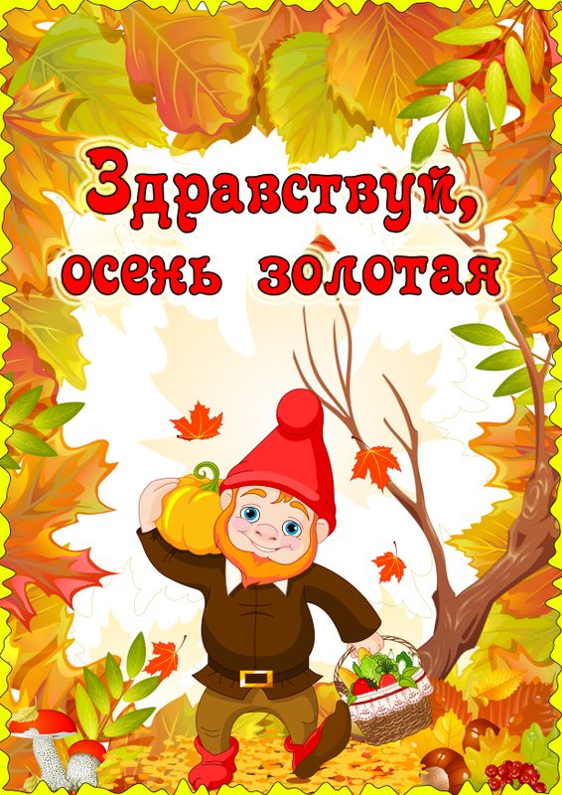
Расскажите детям
об ОСЕНИ.
(наблюдения, занятия на прогулке)

После лета к нам приходит осень.
Во время прогулки мы закрепляем у детей представление об этом времени года, о его признаках:
- Первые приметы осени – золотые листья. Дети наблюдают изменения в окраске листьев (желтые, красные) и листопад. Предлагайте детям понаблюдать, какого цвета листья у тополя, березы рябины, клена и др.
- Осенью вянут цветы, увядает трава.
- Солнышко уже светит не ярко и почти не греет.
- Небо часто покрыто темными тучами.
- Птички улетают в тёплые края.
- Часто идут дожди.
- Насекомые (мухи, жучки, паучки) засыпают.
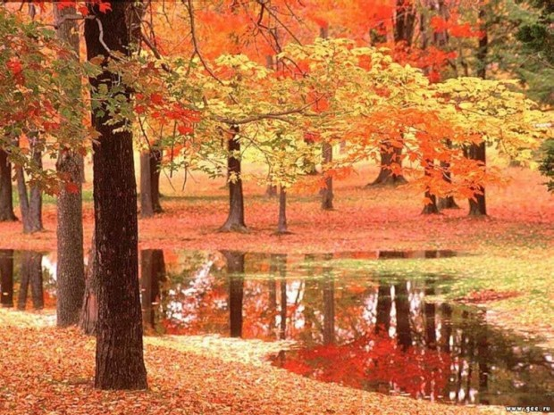
- Стало холоднее, чем летом, поэтому люди одеваются теплее. Уточняются названия одежды и обуви: куртка, пальто, шапка, штаны, шарф, перчатки, сапожки.

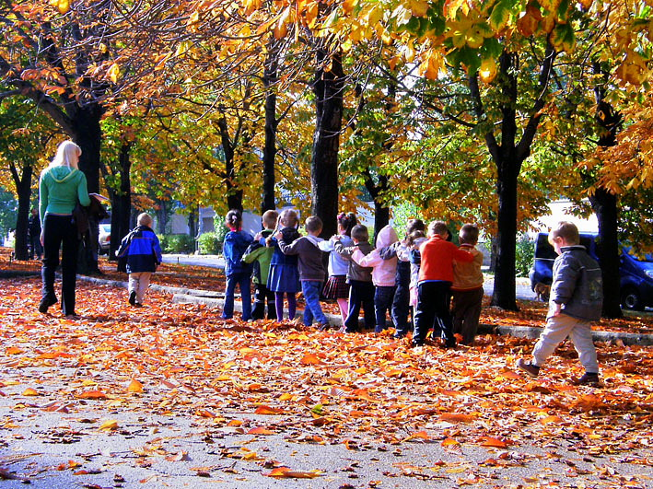
Также детям можно рассказать о том, что осенью многие животные, например белки, запасают корм на зиму. А медведи, ежи осенью впадают в спячку. Ещё осенью поспевают фрукты и овощи. И люди собирают урожай. Уточняются названия фруктов и овощей: яблоки, груши, персики, помидоры, огурцы, картофель, репа, морковь, капуста и т.д.
На ежедневных прогулках нужно обращать внимание детей на погоду осенью характеризуя её основным признаком: «тёплая», «холодная», «ясная», пасмурная», «солнечная», «дождливая», «ветреная».

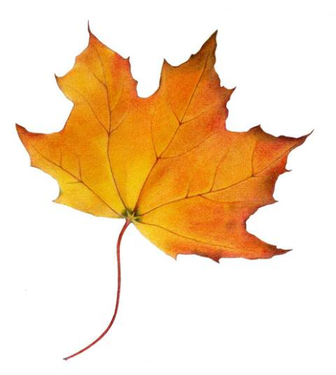
СТИХИ.
Если на деревьях листья облетели,
Если в край далёкий птицы улетели,
Если небо хмурится,
Если дождик льётся,
Это время года – осенью зовётся.
(М. Ходякова)
-«-«-«-
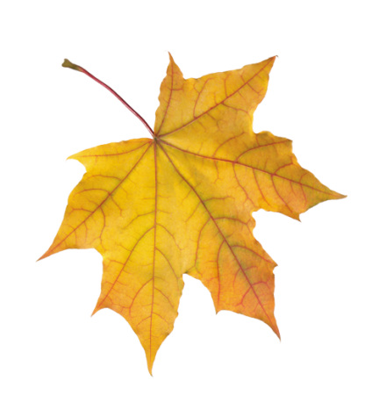
Праздник осени в лесу
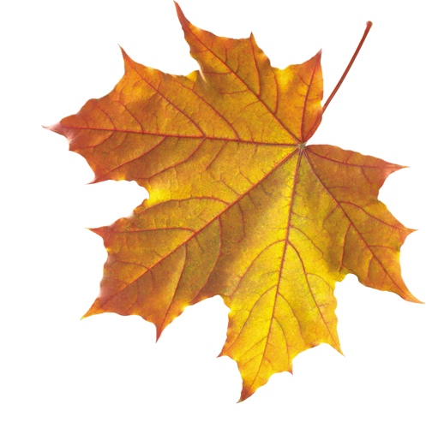
И светло и весело!
Вот какие украшенья
Осень здесь развесила!
Каждый листик золотой-
Маленькое солнышко.
Соберу я их в корзинку,
Положу на донышко.
(А. Шибицкая)
-«-«-«-
Собираем осенью урожай плодов.
Много людям радости после всех трудов.
(С.Маршак)
-«-«-«-
Бродит ветер на просторе.
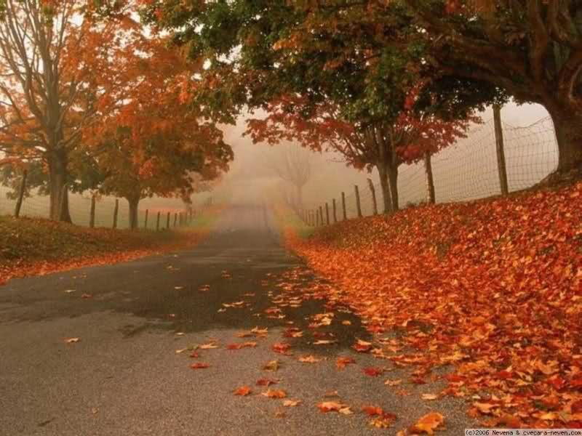
Холоднее с каждым днём.
В золотом стоят уборе
Все берёзки за плетнём.
В двери к нам стучится осень,
А за осенью – зима.
Мы её не ждём, не просим.
А она идёт сама.
-«-«-«-
Листопад, листопад, листья жёлтые летят,
Листья жёлтые летят, скоро голый будет сад.
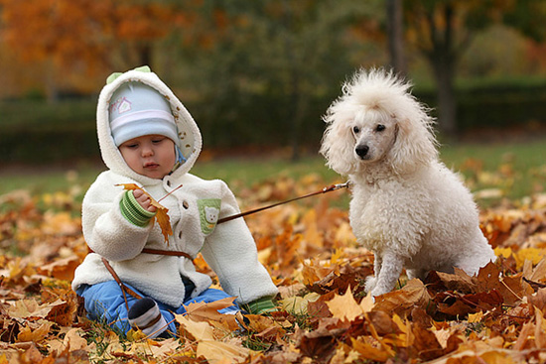
(А.Плещеев)
-«-«-«-
За летом осени ансамбль
Исполнит танец свой,
Сентябрь, октябрь, потом ноябрь
Засыпят сад листвой.
(В. Степанов)

